• jComboBox: Despliega una lista de opciones a seleccionar, permitiendo dejar por “default” una opción seleccionada (la cual puede ser una indicación para el usuario).
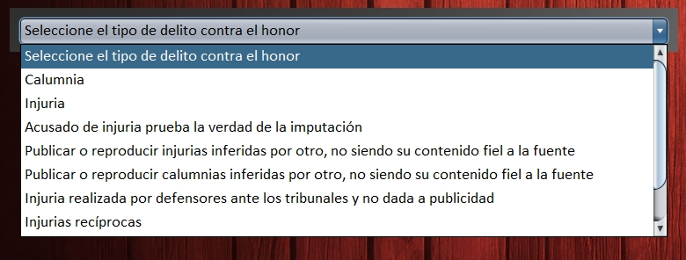
Figura 5.11.1.5. jComboBoxDelitosContraElHonor
• jTextField: Campo que permite el ingreso de texto, ya sean cadenas de caracteres y/o números, según corresponda. Esta clase será utilizada para el ingreso de datos del victimario o la víctima, o para indicar la cantidad de involucrados en el caso.
En el siguiente ejemplo se podrán observar tres jLabel que indican al usuario que debe ingresar en cada uno de los jTextField que se encuentran debajo.
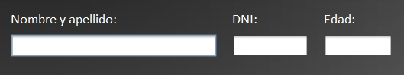
Figura 5.11.1.6. Ingreso de datos mediante jTextField

5.11.2. CLASIFICACIÓN DE MÉTODOS
Para mantener orden, prolijidad y una estructura para cada una de las clases durante el proceso de codificación, se clasificarán los métodos de la siguiente manera.
• Métodos para mostrar u ocultar bloques: Permiten controlar la visibilidad de un bloque mediante la presencia de un booleano (true o false). Un ejemplo de tal método junto al bloque que el mismo controla podrán observarse a continuación.
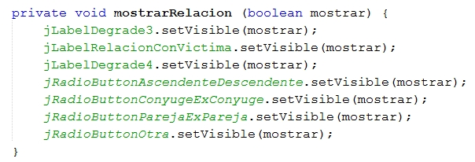
Figura 5.11.2.1. Método para mostrar u ocultar bloques: mostrarRelacion
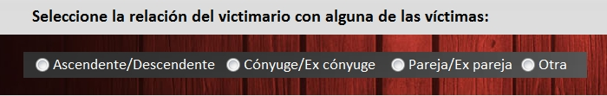
Figura 5.11.2.2. Bloque controlado por el método mostrarRelacion
• Métodos para resetear bloques a determinados valores: Asignan un valor por defecto especificado en tal método. Son utilizados de la mano de la muestra u ocultamiento de un bloque de objetos. A continuación se presentará un ejemplo de lo mencionado.
Figura 5.11.2.3. Método para resetear bloque a determinados valores: resetearBloque1
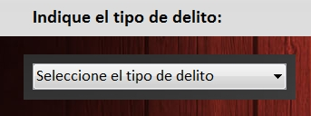
Figura 5.11.2.4. Bloque reseteado por el método resetearBloque1
• Métodos que determinen como responderán los objetos a los eventos: Determinan qué sucederá ante la selección de una opción o el ingreso de determinados datos. Tal es el ejemplo de qué se mostrará en caso de seleccionar una opción u otra en un jComboBox.
A continuación se presentará un ejemplo de los bloques que se visualizarán en pantalla luego de elegir una opción u otra en un jComboBox.
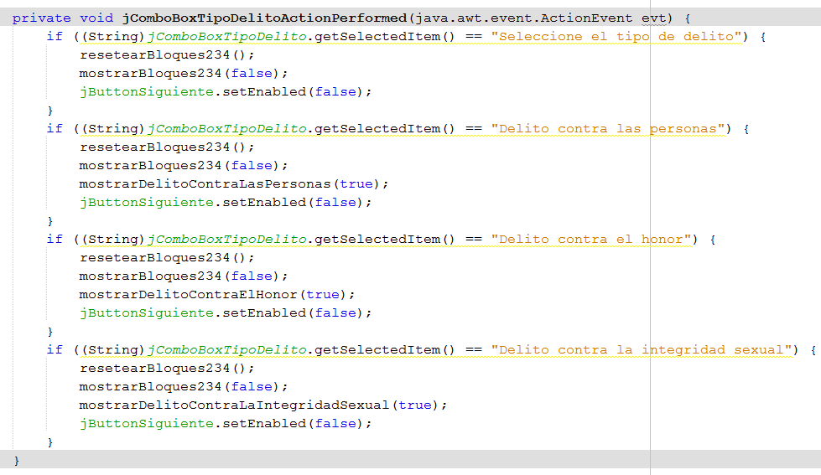
Figura 5.11.2.5. Método que determina respuestas ante eventos: jComboBoxTipoDelitoActionPerformed
En el siguiente jComboBox se podrá elegir el tipo de delito. Dependiendo de la opción seleccionada será el bloque que se visualizará, respectivamente.
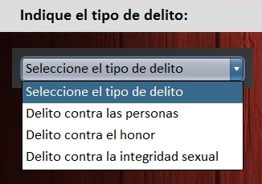
Figura 5.11.2.6. jComboBoxTipoDelito
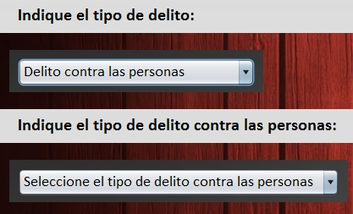
Figura 5.11.2.7. Opción seleccionada “Delito contra las personas” en jComboBoxTipoDelito
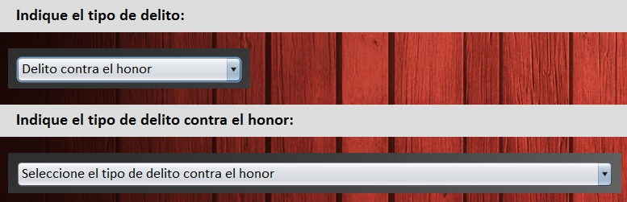
Figura 5.11.2.8. Opción seleccionada “Delito contra el honor” en jComboBoxTipoDelito
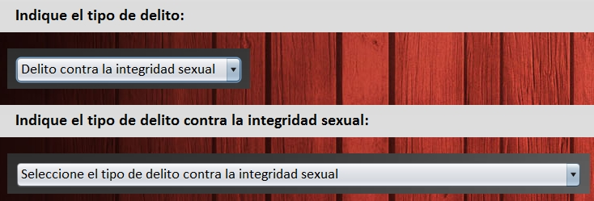
Figura 5.11.2.9. Opción seleccionada “Delito contra la integridad sexual” en jComboBoxTipoDelito
• Métodos para validar el ingreso de datos en un campo de texto: Determinan si en un campo de texto (jTextField) se podrán ingresar letras y/o números.
En el caso del campo de texto donde debe ingresarse la edad (del victimario o de la víctima), únicamente podrán ingresarse caracteres numéricos.

